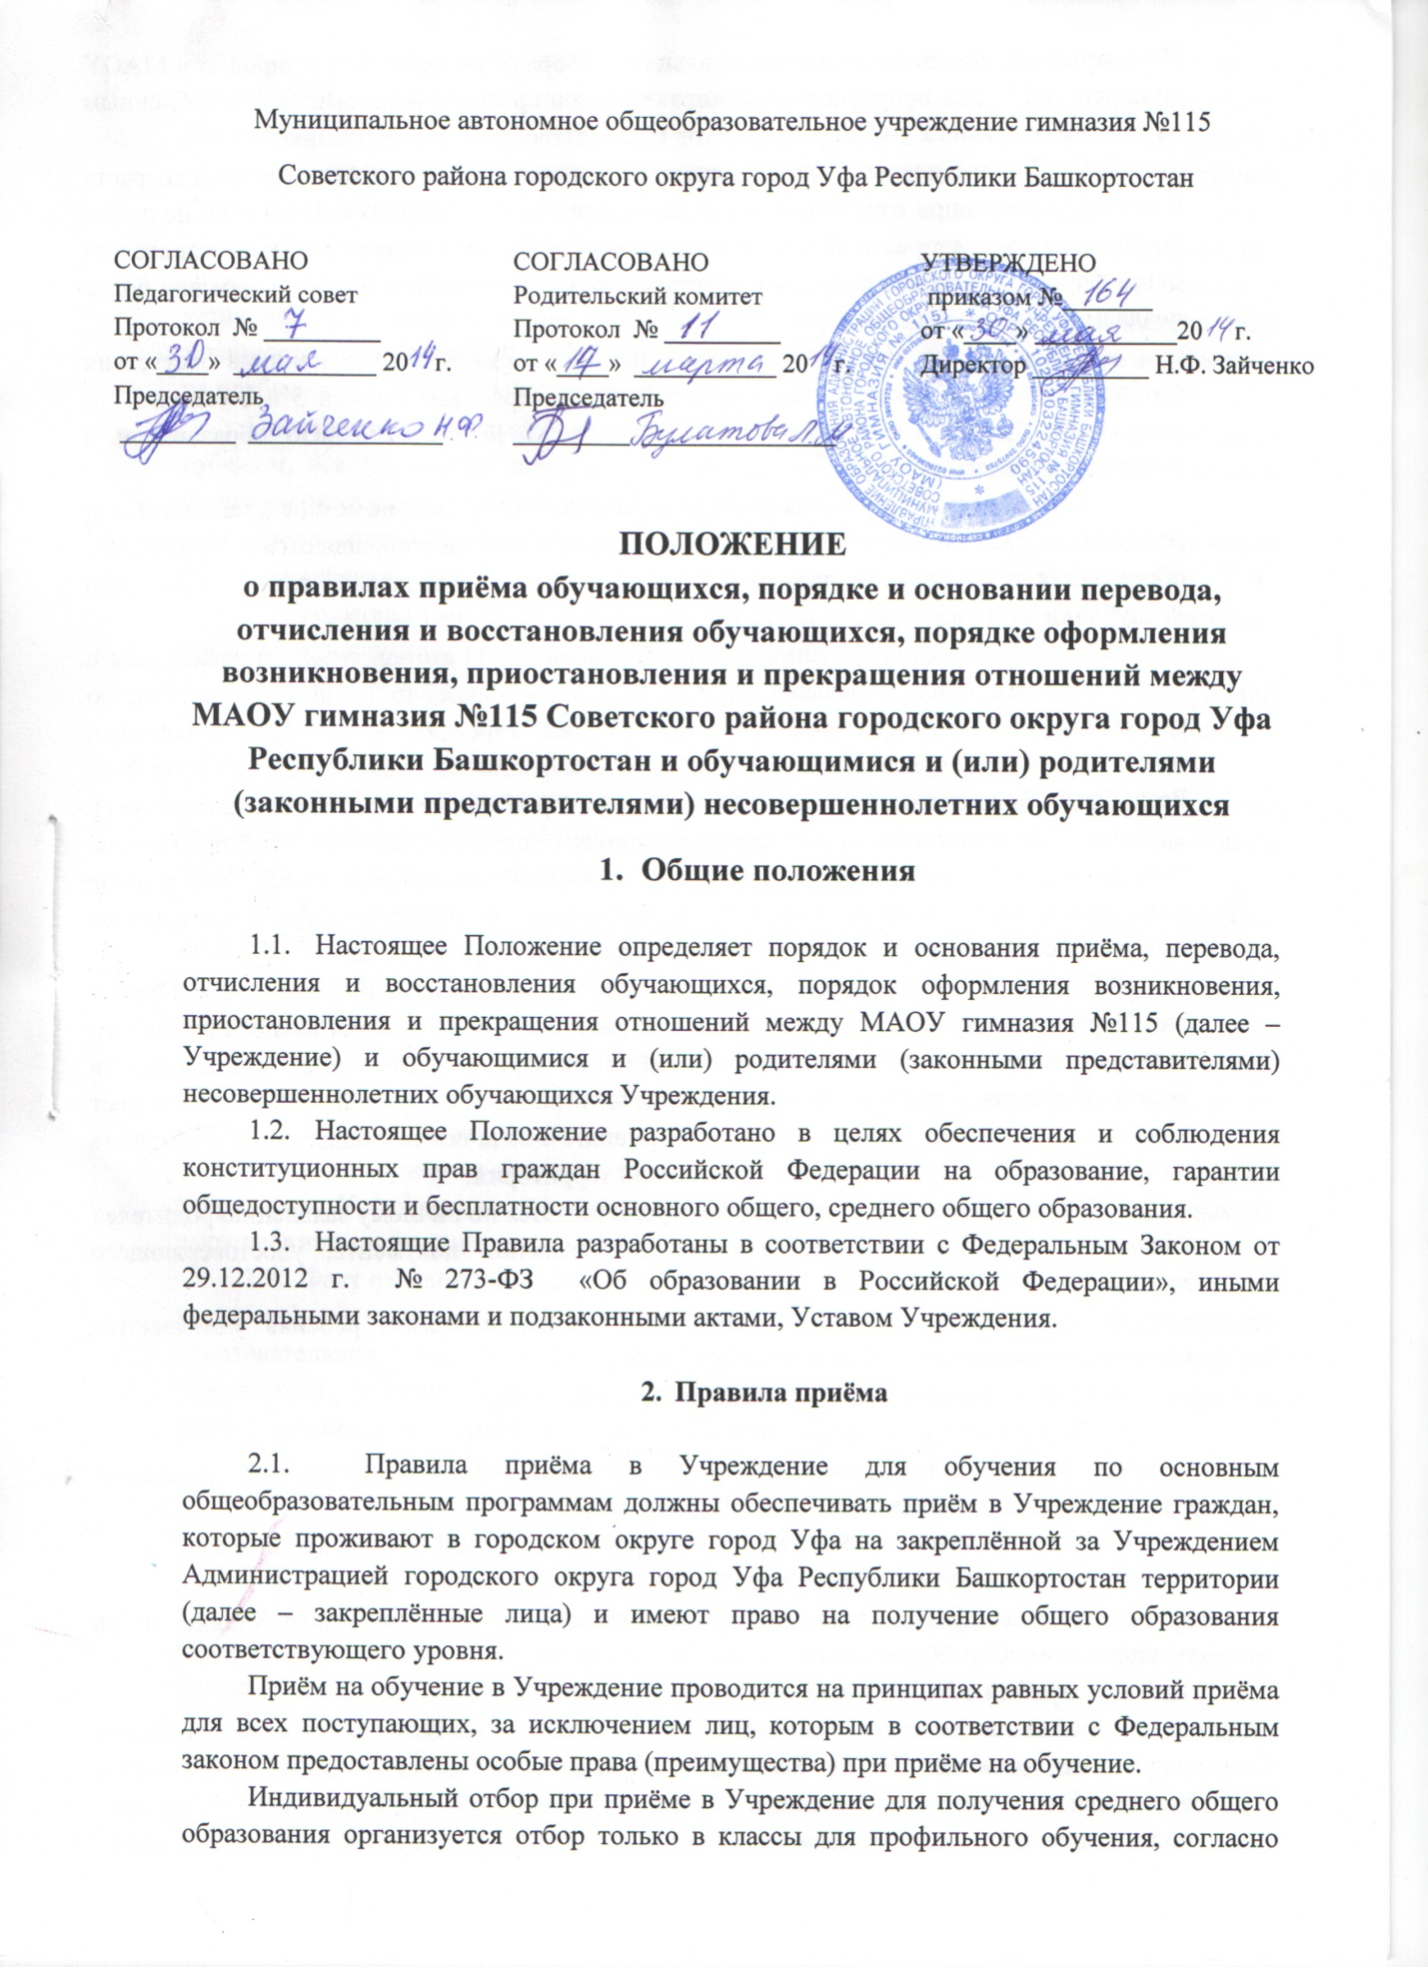

Муниципальное автономное общеобразовательное учреждение гимназия №115
Советского района городского округа город Уфа Республики Башкортостан

СОГЛАСОВАНО  Педагогический совет  Протокол № _________  от «____» ___________ 20 г.  Председатель  _________ _______________ | СОГЛАСОВАНО  Родительский комитет  Протокол № _________  от «____» ___________ 20 г.  Председатель  _________ _______________ | УТВЕРЖДЕНО  Приказом №_______  от «____» ___________20 г.  Директор _________ Н.Ф. Зайченко

ПОЛОЖЕНИЕ о правилах приёма обучающихся, порядке и основании перевода, отчисления и восстановления обучающихся, порядке оформления возникновения, приостановления и прекращения отношений между МАОУ гимназия №115 Советского района городского округа город Уфа Республики Башкортостан и обучающимися и (или) родителями (законными представителями) несовершеннолетних обучающихся
- Общие положения

  - Настоящее Положение определяет порядок и основания приёма, перевода, отчисления и восстановления обучающихся, порядок оформления возникновения, приостановления и прекращения отношений между МАОУ гимназия №115 (далее – Учреждение) и обучающимися и (или) родителями (законными представителями) несовершеннолетних обучающихся Учреждения.
  - Настоящее Положение разработано в целях обеспечения и соблюдения конституционных прав граждан Российской Федерации на образование, гарантии общедоступности и бесплатности основного общего, среднего общего образования.
  - Настоящие Правила разработаны в соответствии с Федеральным Законом от 29.12.2012 г. № 273-ФЗ «Об образовании в Российской Федерации», иными федеральными законами и подзаконными актами, Уставом Учреждения.

- Правила приёма

2.1. Правила приёма в Учреждение для обучения по основным общеобразовательным программам должны обеспечивать приём в Учреждение граждан, которые проживают в городском округе город Уфа на закреплённой за Учреждением Администрацией городского округа город Уфа Республики Башкортостан территории (далее – закреплённые лица) и имеют право на получение общего образования соответствующего уровня.
Приём на обучение в Учреждение проводится на принципах равных условий приёма для всех поступающих, за исключением лиц, которым в соответствии с Федеральным законом предоставлены особые права (преимущества) при приёме на обучение.
Индивидуальный отбор при приёме в Учреждение для получения среднего общего образования организуется отбор только в классы для профильного обучения, согласно Положению об организации индивидуального отбора обучающихся при приёме в МАОУ гимназия №115 для получения основного общего и среднего образования с углублённым изучением отдельных учебных предметов или для профильного обучения.
2.2. Приём в первый класс Учреждения начинается по достижении детьми возраста 6 лет и 6 месяцев при отсутствии противопоказаний по состоянию здоровья, но не позже достижения ими возраста 8 лет. По заявлению родителей (законных представителей) детей Учредитель вправе разрешить приём детей в Учреждение в более раннем или более позднем возрасте.
2.3. В приёме в Учреждение может быть отказано только по причине отсутствия свободных мест, за исключением случаев, предусмотренных частями 5 и 6 статьи 67 и статьёй 88 Федерального закона от 29 декабря 2012 г. №273 «Об образовании в Российской Федерации».
В случае отсутствии места в Учреждении родители (законные представители) для решения вопроса об устройстве ребёнка в другое учреждение обращаются в Управление образования и социальной политики Советского района городского округа город Уфа Республики Башкортостан.
2.4. С целью ознакомления родителей (законных представителей) обучающихся с Уставом Учреждения, лицензией на осуществление образовательной деятельности, со свидетельством о государственной аккредитации учреждения, с образовательными программами, распорядительным актом Администрации городского округа город Уфа Республики Башкортостан о закреплённой территории (далее – распорядительный акт), другими документами, регламентирующими организацию и осуществление образовательнойдеятельности, правами и обязанностями обучающихся Учреждение размещает копии указанных документов на информационном стенде и в сети Интернет на официальном сайте Учреждения не позднее 1 февраля текущего года.
2.5. С целью проведения организационного приёма в первый класс закреплённых лиц Учреждение не позднее 10 календарных дней с момента издания распорядительного акта размещает на информационном стенде, на официальном сайте учреждения, в средствах массовой информации (в том числе электронно) информацию о количестве мест в первых классах; не позднее 1 июля - информацию о наличии свободных мест для приёма детей, не зарегистрированных на закреплённой территории.
2.6. Приём граждан в Учреждение осуществляется по личному заявлению родителей (законных представителей) ребёнка при предъявлении документа, удостоверяющего личность.
В заявлении родителями (законными представителями) ребёнка указываются следующие сведения о ребёнке:
а) Фамилия, имя, отчество (последнее при наличии);
б) Дата и место рождения;
в) Фамилия, имя, отчество (последнее при наличии) родителей (законных представителей) ребёнка;
г) Адрес места жительства ребёнка, его родителей (законных представителей);
д) Контактные телефоны родителей (законных представителей).
Примерная форма заявления размещается на информационном стенде и на официальном сайте Учреждения.
Для приёма в Учреждение:
- родители (законные представители) детей, проживающих на закреплённой территории, для зачисления ребёнка в первый класс дополнительно предъявляют оригинал и ксерокопию свидетельства о рождении ребёнка или документ, подтверждающий родство заявителя, свидетельство о регистрации ребёнка по месту жительства или по месту пребывания на закреплённой территории или документ, содержащий сведения о регистрации ребёнка по месту жительства или по месту пребывания на закреплённой территории;
- родители (законные представители) детей, не проживающих на закреплённой территории, дополнительно предъявляют свидетельство о рождении ребёнка.
Родители (законные представители) ребёнка, являющиеся иностранными гражданами или лицом без гражданства, дополнительно предъявляют заверенные в установленном порядке копии документа, подтверждающего родство заявителя (или законность представленияправ ребёнка), и документ, подтверждающий право заявителя на пребывание в Российской Федерации.
Иностранные граждане и лица без гражданства, в том числе соотечественники за рубежом, все документы представляют на русском языке или вместе с заверенным в установленном порядке переводом на русский язык.
Копии предъявленных при приёме документов хранятся в Учреждении на время обучения ребёнка.
2.7. Родители (законные представители) детей имеют право по своему усмотрению представлять другие документы.
При приёме в первый класс в течение учебного года или во второй и последующий классы родители (законные представители) обучающегося дополнительно представляют личное дело обучающегося, выданное учреждением, в котором он обучался ранее.
При приёме в Учреждение для получения среднего общего образования родители (законные представители) обучающегося представляют аттестат об основном общем образовании установленного образца.
2.8. Приём заявлений в первый класс Учреждения для закреплённых лиц начинается не позднее 1 февраля и завершается не позднее 30 июня текущего года.
Зачисление в Учреждение оформляется приказом руководителя Учреждения в течение 7 рабочих дней после приёма документов.
Для детей, не проживающих на закреплённой территории, приём заявлений в первый класс начинается с 1 июля текущего года до момента заполнения свободных мест, но не позднее 5 сентября текущего года.
Закончив приём в первый класс детей, зарегистрированных на закреплённой территории, Учреждение может осуществлять приём детей, не зарегистрированных на закреплённой территории, ранее 1 июля.
2.9. Факт ознакомления родителей (законных представителей) ребёнка, в том числе через информационные системы общего пользования, с лицензией на осуществление образовательной деятельности, свидетельством о государственной аккредитации Учреждения, Уставом Учреждения фиксируется в заявлении о приёме и заверяется личной подписью родителей (законных представителей) ребёнка.
Подписью родителей (законных представителей) ребёнка фиксируется также согласие на обработку их персональных данных и персональных данных ребёнка в порядке, установленном законодательством Российской Федерации.
2.10. При приёме на свободные места детей, не проживающих на закреплённой территории, преимущественным правом обладают дети граждан, имеющих право на первоочередное предоставление места в Учреждении в соответствии с законодательством Российской Федерации и нормативно-правовыми актами Республики Башкортостан.
2.11. Дети с ограниченными возможностями здоровья принимаются на обучение по адаптированной общеобразовательной программе только с согласия их родителей (законных представителей) и на основании рекомендации психолого-медико-педагогической комиссии.
2.12. Документы, представленные родителями (законными представителями) обучающихся, регистрируются в журнале приёма заявлений. После регистрации заявления родителей (законных представителей) обучающихся выдаётся расписка в получении документов, содержащая информацию о регистрационном номере заявления. Расписка заверяется подписью лица, ответственного за приём документов и печатью Учреждения.
2.13. Приказы о приёме детей в Учреждение размещаются на информационном стенде в день их издания.
2.14. На каждого ребёнка, зачисленного в Учреждение, заводится личное дело, в котором хранятся все сданные при приёме и иные документы.

- Порядок и основания перевода

Обучающиеся могут быть переведены в другие общеобразовательные учреждения в следующих случаях:
- прекращения или приостановления деятельности Учреждения;
- аннулирования лицензии на образовательную деятельность, лишения её государственной аккредитации по соответствующей образовательной программе или истечения срока действия государственной аккредитации по соответствующей образовательной программе.
Учредитель и (или) уполномоченный им орган управления Учреждения обеспечивают перевод совершеннолетних обучающихся с их согласия и несовершеннолетних обучающихся с согласия их родителей (законных представителей) в другие организации, осуществляющие образовательную деятельность по образовательным программам соответствующего уровня и направленности.

- Порядок и основания отчисления обучающихся

  - За неисполнение или нарушение Устава Учреждения, правил внутреннего распорядка и иных локальных нормативных актов по вопросам организации и осуществления образовательной деятельности к обучающимся могут быть применены меры дисциплинарного взыскания – замечание, выговор, отчисление из Учреждения.
Меры дисциплинарного взыскания не применяются к обучающимся по образовательным программам начального общего образования, также к обучающимся с ограниченными возможностями здоровья (с задержкой психического развития и различными формами умственной отсталости).
Не допускается применение мер дисциплинарного взыскания во время их болезни, каникул.
  - При выборе дисциплинарного взыскания Учреждение учитывает тяжесть дисциплинарного проступка, причины и обстоятельства, при которых он совершён, предыдущее поведение обучающегося, его психифизическое и эмоциональное состояние, а также мнение Совета обучающихся, мнение Совета родителей.
По решению Учреждения за неоднократное совершение дисциплинарных проступков допускается применение отчисления несовершеннолетнего обучающегося, достигшего возраста 15 лет, из Учреждения как меры дисциплинарного взыскания. Отчисление несовершеннолетнего обучающегося применяется, если иные меры дисциплинарного взыскания или меры педагогического воздействия не дали результата и дальнейшее его пребывание в Учреждении оказывает отрицательное влияние на других обучающихся, нарушает их права и права работников Учреждения, а также нормальное функционирование Учреждения.
Решение об отчислении несовершеннолетнего обучающегося, достигшего возраста 15 лет, не получившего основного общего образования, как мера дисциплинарного взыскания, принимается с учётом мнения его родителей (законных представителей) и с согласия комиссии по делам несовершеннолетних и защите их прав. Решение об отчислении детей-сирот и детей, оставшихся без попечения родителей, принимается с согласия комиссии по делам несовершеннолетних и защите их прав и органа опеки и попечительства.
  - Учреждение незамедлительно информирует об отчислении несовершеннолетнего обучающегося в качестве меры дисциплинарного взыскания Управление образования и социальной политики Советского района городского округа город Уфа Республики Башкортостан.
Управление образования и социальной политики Советского района городского округа город Уфа Республики Башкортостан и родители (законные представители) несовершеннолетнего обучающегося, отчисленного из Учреждения, не позднее чем в месячный срок принимают меры, обеспечивающие получение несовершеннолетним обучающимся общего образования.
  - Обучающийся, родители (законные представители) несовершеннолетнего обучающегося вправе обжаловать в комиссию по урегулированию споров между участниками образовательных отношений меры дисциплинарного взыскания и их применение к обучающемуся.

- Восстановление в Учреждении

Порядок и условия восстановления в Учреждении обучающегося, отчисленного по инициативе Учреждения, определяются локальным нормативным актом Учреждения.

- Порядок оформления возникновения, приостановления и прекращения отношений между Учреждением, обучающимися и (или) родителями (законными представителями) несовершеннолетних обучающихся

  - Основанием возникновения образовательных отношений является приказ директора Учреждения о приёме лица на обучение в Учреждение или для прохождения промежуточной аттестации и (или) государственной итоговой аттестации.
  - В случае приёма на обучение по образовательным программам за счёт средств физических и (или) юридических лиц изданию приказа о приёме лица на обучение в Учреждение предшествует заключение договора об образовании.
  - Права и обязанности обучающегося, предусмотренные законодательством и локальными нормативными актами Учреждения возникают у лица, принятого на обучение, с даты, указанной в приказе директора о приёме лица на обучение или в договоре об образовании.
  - Договор об образовании заключается в простой письменной форме между:
- Учреждением и лицом, зачисляемым на обучение (родителями (законными представителями) несовершеннолетнего лица);
- Учреждением, лицом, зачисляемым на обучение, и физическим или юридическим лицом, обязующимся оплатить обучение лица, зачисляемого на обучение.
  - В договоре об образовании указываются основные характеристики образования.
  - В договоре об образовании, заключаемом при приёме на обучение за счёт средств физического и (или) юридического лица (далее – договор об оказании платных образовательных услуг), указываются полная стоимость платных образовательных услуг и порядок их оплаты. Увеличение стоимости платных образовательных услуг после заключения такогодоговора не допускается, за исключением увеличения стоимости указанных услуг с учётом уровня инфляции, предусмотренного основными характеристиками федерального бюджета на очередной финансовый год и плановый период.
  - Сведения, указанные в договоре об оказании платных образовательных услуг, должны соответствовать информации, размещённой на официальном сайте Учреждения в сети «Интернет» на дату заключения договор.
  - Учреждение вправе снизить стоимость платных образовательных услуг с учётом покрытия недостающей стоимости платных образовательных услуг за счёт собственных средств Учреждения, в том числе средств, полученных от приносящей доход деятельности, добровольных пожертвований и целевых взносов физических и (или) юридических лиц. Основания и порядок снижения стоимости платных образовательных услуг устанавливаются локальным нормативным актом и доводятся до сведения обучающихся.
  - Договор об образовании не может содержать условия, которые ограничивают права лиц, имеющих право на получение образования определённых уровня и направленности и подавших заявление о приёме на обучение (далее – поступающие), и обучающихся или снижают уровень предоставления им гарантий по сравнению с условиями, установленными законодательством об образовании. Если условия, ограничивающие права поступающих и обучающихся или снижающие уровень предоставления им гарантий, включены в договор, такие условия не подлежат применению.
  - Наряду с установленными ст.61 Федерального Закона № 273-ФЗ основаниями прекращения образовательных отношений по инициативе Учреждения, договор об оказании платных образовательных услуг может быть расторгнут в одностороннем порядке Учреждением в случае просрочки оплаты стоимости платных образовательных услуг, а также в случае, если надлежащее исполнение обязательства по оказанию платных образовательных услуг стало невозможным вследствие действий (бездействия) обучающегося.
  - Основания расторжения в одностороннем порядке Учреждением договора об оказании платных образовательных услуг указываются в договоре.
  - Правила оказания платных образовательных услуг утверждаются Правительством Российской Федерации.
  - Примерные формы договоров об образовании утверждаются федеральным органом исполнительной власти, осуществляющими функции по выработке государственной политики и нормативно-правовому регулированию в сфере образования.
  - Образовательные отношения изменяются в случае изменения условий получения обучающимися образования по конкретной основной или дополнительной образовательной программе, повлекшего за собой изменение взаимных прав и обязанностей обучающегося и Учреждения.
  - Образовательные отношения могут быть изменены как по инициативе обучающегося (родителей (законных представителей) несовершеннолетнего обучающегося) по его заявлению в письменной форме, так и по инициативе Учреждения.
  - Основанием для изменения образовательных отношений является приказ директора. Если с обучающимся (родителями (законными представителями) несовершеннолетнего обучающегося) заключён договор об образовании, приказ издаётся на основании внесения соответствующих изменений в такой договор.
  - Права и обязанности обучающегося, предусмотренные законодательством об образовании и локальными нормативными актами Учреждения изменяются с даты издания приказа или с иной указанной в нём даты.

- Заключительные положения

  - Настоящее Положение вступает в силу с 22.04.2014 г.
  - Настоящее Положение вывешивается для ознакомления на сайт Учреждения и на информационный стенд Учреждения.

